Resolución del Pleno del Instituto de Transparencia, Acceso a la Información Pública y Protección de Datos Personales del Estado de México y Municipios, con domicilio en Metepec, Estado de México, a nueve de noviembre de dos mil veintidós.

Visto el expediente relativo al recurso de revisión 09829/INFOEM/IP/RR/2022, interpuesto por XXXXXXXXXXXXXXXXXXXXXXXXXXX, a quien en lo sucesivo se le denominara EL RECURRENTE, en contra de la respuesta a la solicitud de información con número de folio 00079/TEMOAYA/IP/2022, por parte del Ayuntamiento de Temoaya, en lo sucesivo EL SUJETO OBLIGADO; se procede a dictar la presente resolución, con base en lo siguiente.

AN T E C E D E N T E S

1. SOLICITUD DE INFORMACIÓN. Con fecha veinticinco de abril de dos mil veintidós, EL RECURRENTE, presentó a través de la Plataforma Nacional de Transparencia (PNT) vinculado al Sistema de Acceso a la Información Mexiquense (SAIMEX ante EL SUJETO OBLIGADO, la solicitud de acceso a la información pública, registrada bajo el número de expediente 00079/TEMOAYA/IP/2022, mediante la cual solicitó la siguiente información:

“Por este conducto, me permito solicitarle la siguiente información: 1.- Los terrenos o inmuebles existentes en la Delegación de San Pedro Abajo Primera Sección, Municipio de Temoaya, Estado de México, son ejidos o propiedades. 2.- Podría indicarme la historia o como se formo la Delegación de San Pedro Abajo Primera Sección, Municipio de Temoaya, Estado de México. 3.- Cuales son los ejidos existentes en el Municipio de Temoaya, Estado de México. 4.- Podría indicarme cual es el ejido mas cercano a la Delegación de San Pedro Abajo Primera Sección, Municipio de Temoaya, Estado de México. 5.- Podría indicarme el nombre y domicilio del Comisariado Ejidal adscrito al ejido mas cercano a la Delegación de San Pedro Abajo Primera Sección, Municipio de Temoaya, Estado de México. Sin mas por el momento reciba un cordial saludo, quedando a la espera de su respuesta.” (Sic).

Modalidad de entrega: A través del correo electrónico y copias certificadas.
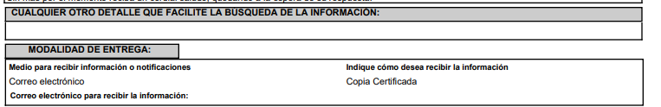

2. RESPUESTA. Con fecha diecisiete de mayo del dos mil veintidós, EL SUJETO OBLIGADO otorgó, a través del SAIMEX, respuesta a la solicitud de acceso a la información de la siguiente manera:

En respuesta a la solicitud recibida, nos permitimos hacer de su conocimiento que con fundamento en el artículo 53, Fracciones: II, V y VI de la Ley de Transparencia y Acceso a la Información Pública del Estado de México y Municipios, le contestamos que:
Se adjunta en formato pdf, las respuestas a la solicitud de acceso a la información número 00079/TEMOAYA/2022
ATENTAMENTE
C. JUAN ANGEL CONZUELO CELIS

El Sujeto Obligado adjuntó para tal efecto los siguientes archivos:
Respuesta_00079_22.pdf: Oficio SA/371/2022 de fecha doce de mayo de dos mil veintidós, signado por el Secretario del Ayuntamiento, mediante el cual refiere que de acuerdo a la respuesta otorgada por el Titular del Departamento de Archivo Histórico y Concentración Municipal no se encontró información y/o documentación relacionada con la historia y/o conformación de la Delegación de San Pedro Abajo Primera Sección, tal como se observa a continuación:
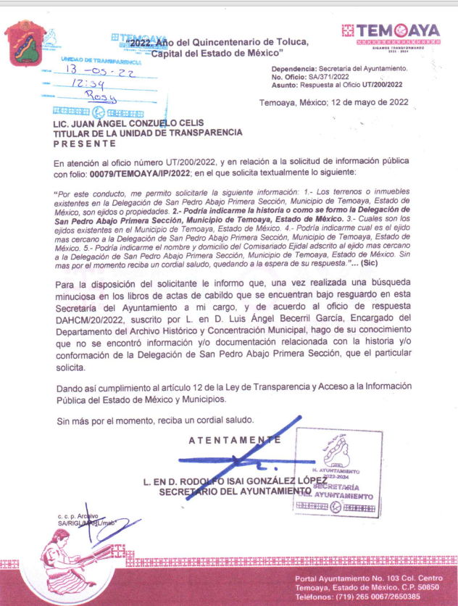
DIR. DESARROLLO RURAL.pdf: Oficio DDR/94/2022, signado por el Director de Desarrollo Social, mediante el cual menciona que anexa la información solicitada, consistente en lo siguiente:
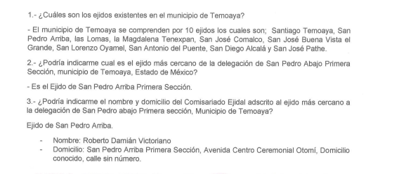
CATASTRO.pdf: Oficio TM/0119/2022 de fecha diez de mayo de dos mil veintidós, signado por la encargada por el Departamento de Catastro mediante el cual menciona que los terrenos e inmuebles ubicados en la Delegación de San Pedro Abajo Primera Sección 90% es propiedad y 10% ejido:
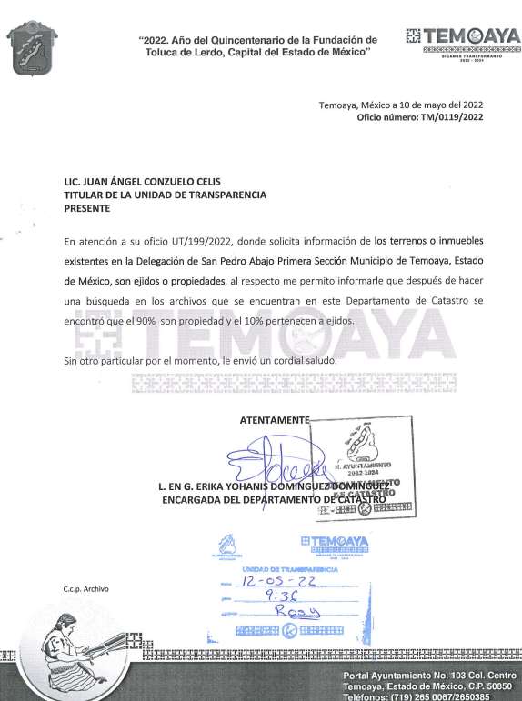
3. DEL RECURSO DE REVISIÓN. Inconforme con la respuesta del SUJETO OBLIGADO, en fecha veintiséis de mayo de dos mil veintidós, EL RECURRENTE interpuso el recurso de revisión, el cual fue registrado en el sistema electrónico con el expediente número 09829/INFOEM/IP/RR/2022, en el cual manifiesta, lo siguiente:
- Acto Impugnado:
“Dentro del termino legal concedido me permito interponer Queja en contra del Ayuntamiento de Temoaya, Estado de México, en virtud que la información solicitada NO FUE ENTREGADA EN COPIA CERTIFICADA, tal y como fue solicitada en mi solicitud de transparencia con numero de folio: 00079/TEMOAYA/IP/2022, misma que me permito adjuntar para su debida valoración. Asimismo, tampoco se me indica el lugar, horario, oficina, y/o nombre del funcionario publico que será encargado de entregarme las copias certificadas de las respuesta a mi petición de información publica con folio: 00079/TEMOAYA/IP/2022, en su caso, tampoco se me indica el monto a pagar por la expedición de 2 (dos) copias certificadas de la respuesta otorgada, y mucho menos, el formato, cuenta bancaria y demás datos necesarios para obtener los 2(dos)juegos de copias certificadas de la respuesta. Por ende, me veo en la penosa necesidad de interponer el presente medio de impugnación para efecto de que la autoridad obligada a informar, proporcione todos los datos necesarios que fueron solicitados por la suscrita, y en su caso emita el impedimento legal debidamente fundado y motivado que le impiden otorgar las copias certificadas de su respuesta.” [sic]
- Razones o Motivos de Inconformidad:
“” [sic]

El ahora Recurrente adjuntó el archivo “Archivo1653622846597.pdf” el cual consiste en el acuse de la solicitud de información pública, mediante el cual realiza su requerimiento.

4. TURNO. De conformidad con el artículo 185 fracción I de la Ley de Transparencia y Acceso a la Información Pública del Estado de México y Municipios vigente, el presente recurso de revisión se turnó por el sistema electrónico del Instituto de Transparencia, Acceso a la Información Pública y Protección de Datos Personales del Estado de México y Municipios, a la Comisionada Guadalupe Ramírez Peña, a efecto de que analizara sobre su admisión o su desechamiento.

5. ADMISIÓN DEL RECURSO DE REVISIÓN. Con fecha treinta y uno de mayo de dos mil veintidós, este Instituto de Transparencia, Acceso a la Información Pública y Protección de Datos Personales del Estado de México y Municipios, admitió a trámite el recurso de revisión que ahora se resuelve, dando un plazo máximo de siete días hábiles para que las partes manifestaran lo que a su derecho resultara conveniente, ofrecieran pruebas, formularan alegatos y el SUJETO OBLIGADO presentará su informe justificado.

6. MANIFESTACIONES. El ocho de junio de dos mil veintidós se recibió, a través del Sistema de Acceso a la Información Mexiquense (SAIMEX), el Informe Justificado del SUJETO OBLIGADO, a través de los siguientes archivos electrónicos:

DIR. DESARROLLO RURAL.pdf
SECRETARIA DEL AYUNTAMIENTO.pdf
CATASTRO.pdf

Cabe mencionar que dichos archivos electrónicos fueron los archivos remitidos por el SUJETO OBLIGADO en su respuesta inicial, motivo por el que se considera innecesaria su descripción.

INFORME DE JUSTIFICACIÓN AL RECURSO DE REVISIÓN 09829.pdf: Oficio de fecha ocho de junio de dos mil veintidós, signado por el Titular de la Unidad de Transparencia mediante el cual describe las constancias que obran en el archivo electrónico del SAIMEX, además de mencionar que mediante informe justificado hace entrega de la información mediante con la leyenda de certificación, motivo por el cual solicita sobreseer el recurso de revisión citado al rubro.

Por lo que respecta a la parte Recurrente en manifestaciones adjunta los siguientes archivos electrónicos:
Respuesta_00079_22 (1).pdf
DIR. DESARROLLO RURAL (1).pdf
CATASTRO (1).pdf

Cabe mencionar que dichos archivos electrónicos fueron los archivos remitidos por el SUJETO OBLIGADO en su respuesta inicial, motivo por el que se considera innecesaria su descripción.

Acuse de Solicitud.pdf Acuse de la solicitud de información pública, mediante el cual realiza su requerimiento.

Desahogo de Prevencion-Transparencia-Estado.doc Escrito mediante el que el RECURRENTE expone sus alegatos y medios de prueba con el que funda y motiva sus motivos de inconformidad respecto a la modalidad solicitada para la entrega de la información.

Desahogo de Prevencion Temoaya.pdf Oficio suscrito por la parte RECURRENTE mediante el cual manifiesta que el informe justificado emitido por EL SUJETO OBLIGADO, no cumple con la modalidad elegida, ya que es una foto del documento certificado, motivo por el que no adquiere el valor probatorio de una copia certificada.

7. AMPLIACIÓN DEL TÉRMINO PARA RESOLVER. En fecha diez de octubre de dos mil veintidós, se amplió el término para resolver el recurso de revisión en términos del artículo 181 párrafo tercero de la Ley de Transparencia y Acceso a la Información Pública del Estado de México y Municipios.

Este organismo garante no pasa por alto justificar, que el plazo para emitir la resolución en el presente asunto encuentra justificación en el alto número de recursos de revisión recibidos dentro del primer semestre del año dos mil veintidós, que, en comparación con los recibidos el año pasado dentro del mismo periodo, se ha incrementado aproximadamente un 400%, circunstancia atípica que ha rebasado las capacidades técnicas y humanas del personal encargado de la proyección de las resoluciones a dichos medios de impugnación.

Por ello, es menester precisar que si bien se ha excedido el plazo para resolver el presente medio de impugnación, de conformidad con la ley de la materia, el plazo para emitir la resolución se encuentra justificado en los elementos para medir la razonabilidad de asuntos conforme a los parámetros establecidos por diversos órganos jurisdiccionales federales, aplicables también en procedimientos análogos, como el que nos ocupa.

Así, en términos de lo que establecen los artículos 8.1 y 25 de la Convención Americana sobre Derechos Humanos, los recursos deben ser sencillos y resolverse en el menor tiempo posible, tomando en consideración la dilación total del procedimiento; esto es, en un plazo razonable.
En ese sentido, el legislador fijó los términos procesales en las leyes, de manera general, sin que pudiera prever la variada gama de casos que son resueltos por los órganos jurisdiccionales o cuasi jurisdiccionales, tanto por la complejidad de los hechos, como por el número de casos que conocen.

Por ello, excepcionalmente, si un asunto es resuelto con posterioridad a los plazos señalados por la norma debe analizarse la razonabilidad del tiempo necesario para su resolución atentos a los siguientes criterios:

- Complejidad del Asunto: La complejidad de la prueba, la pluralidad de sujetos procesales, el tiempo transcurrido, las características y contexto del recurso.

- Actividad Procesal del interesado. Acciones u omisiones del interesado.

- Conducta de la Autoridad: Las Acciones u omisiones realizadas en el procedimiento. Así como si la autoridad actuó con la debida diligencia.
d) La afectación generada en la situación jurídica de la persona involucrada en el proceso: Violación a sus derechos humanos.

De modo que, cuando se trate de un asunto excepcional, por alguna o todas las características mencionadas; o bien, cuando el ingreso de asuntos al órgano jurisdiccional o cuasi jurisdiccional respectivo supere notoriamente al que podría considerarse normal, debe concluirse que es una excluyente de responsabilidad en relación con la actuación del funcionario, como ha acontecido en el caso que nos ocupa.

Argumento que encuentra sustento en la jurisprudencia P./J. 32/92 emitida por el Pleno de la Suprema Corte de Justicia de la Nación de rubro “TÉRMINOS PROCESALES. PARA DETERMINAR SI UN FUNCIONARIO JUDICIAL ACTUÓ INDEBIDAMENTE POR NO RESPETARLOS SE DEBE ATENDER AL PRESUPUESTO QUE CONSIDERÓ EL LEGISLADOR AL FIJARLOS Y LAS CARACTERÍSTICAS DEL CASO.”, visible en la Gaceta del Seminario Judicial de la Federación con el registro digital 205635.

Razones por las cuales cabe concluir que, la resolución al recurso de revisión se solventa hasta esta fecha, debido a que existe una excesiva carga de trabajo en desproporción a la capacidad de los recursos materiales y humanos con que cuenta este Instituto para atender la enorme demanda de usuarios que acuden para que se les garantice su Derecho de acceso a la información Pública y Protección de Datos Personales, aunado a la complejidad de los hechos a los que se refieren, así como al volumen del expediente, la extensión de los escritos y pruebas aportadas y desahogadas por las partes; lo que impide la tramitación de los recursos dentro de los términos legales previamente establecidos por la Ley, por tratarse de causas de fuerza mayor.

Al respecto, también son de considerar los criterios sostenidos por el Cuarto Tribunal Colegiado en Materia Administrativa del Primer Circuito, cuyos rubros y datos de identificación son los siguientes:

“PLAZO RAZONABLE PARA RESOLVER. DIMENSIÓN Y EFECTOS DE ESTE CONCEPTO CUANDO SE ADUCE EXCESIVA CARGA DE TRABAJO.” consultable en el Seminario Judicial de la Federación y su gaceta, con el registro digital 2002351.

“PLAZO RAZONABLE PARA RESOLVER. CONCEPTO Y ELEMENTOS QUE LO INTEGRAN A LA LUZ DEL DERECHO INTERNACIONAL DE LOS DERECHOS HUMANOS.”, visible en el Seminario Judicial de la Federación y su gaceta, con el registro digital 2002350.

Por ello, este organismo garante comprometido con la tutela de los derechos humanos confiados, señala que este exceso del plazo legal para resolver el presente asunto, resulta de carácter excepcional.
8. CIERRE DE INSTRUCCIÓN. El veintiocho de octubre de dos mil veintidós, al no existir diligencias pendientes por desahogar, se emitió el acuerdo por medio del cual se declaró cerrada la instrucción y se determinó pasar el expediente a resolución, en términos del artículo 185 fracción VI y VIII de la Ley de Transparencia y Acceso a la Información Pública del Estado de México y Municipios, iniciando el término legal para dictar resolución definitiva del asunto.

En razón de que fue debidamente sustanciado el expediente electrónico y no existe diligencia pendiente de desahogo, se emite la Resolución que conforme a Derecho proceda, de acuerdo con los siguientes:

C O N S I D E R A N D O S

PRIMERO. COMPETENCIA. El Instituto de Transparencia, Acceso a la Información Pública y Protección de Datos Personales del Estado de México y Municipios, es competente para conocer y resolver el presente recurso de revisión interpuesto por la parte recurrente, conforme a lo dispuesto en los artículos 6, apartado A de la Constitución Política de los Estados Unidos Mexicanos; 5 párrafos trigésimo, trigésimo primero y trigésimo segundo fracciones IV y V de la Constitución Política del Estado Libre y Soberano de México; 2, fracción II; 29, 36 fracciones I y II; 176, 178, 181, 185, fracción I, 186 y 188 de la Ley Transparencia y Acceso a la Información Pública del Estado de México y Municipios; 9, fracciones I y XXIV y 11 del Reglamento Interior del Instituto de Transparencia, Acceso a la Información Pública y Protección de Datos Personales del Estado de México y Municipios.

SEGUNDO. OPORTUNIDAD Y PROCEDIBILIDAD DEL RECURSO DE REVISIÓN. Previo al estudio del fondo del asunto, se procede a analizar los requisitos de oportunidad y procedibilidad que debe reunir el recurso de revisión interpuesto, previstos en los artículos 178 y 180 de la Ley de Transparencia y Acceso a la Información Pública del Estado de México y Municipios.

El recurso de revisión fue interpuesto dentro del plazo de quince días hábiles previsto en el artículo 178 de la Ley de Transparencia y Acceso a la Información Pública del Estado de México y Municipios, contados a partir de la fecha en que EL SUJETO OBLIGADO emitió la respuesta, toda vez que esta fue pronunciada el día diecisiete de mayo de dos mil veintidós, mientras que el RECURRENTE interpuso el recurso de revisión en fecha veintiséis de mayo de dos mil veintidós, esto es al séptimo día hábil de haber recibido la respuesta.

En ese sentido, al considerar la fecha en que se formuló la solicitud y la fecha en la que respondió a ésta el SUJETO OBLIGADO; así como, en la que se interpuso el recurso de revisión, éste se encuentra dentro de los márgenes temporales previstos en el citado precepto legal.

Además, por cuanto hace a la procedibilidad del recurso de revisión, es de suma importancia señalar que la parte RECURRENTE, señaló un seudónimo con el cual desea ser identificado, como se advierte en el detalle de seguimiento del SAIMEX, no obstante lo anterior, no es motivo para archivar la solicitud de acceso a la información pública como concluida, conforme a lo previsto en el artículo 155, penúltimo párrafo de la Ley de Transparencia y Acceso a la Información Pública del Estado de México y Municipios que establece lo siguiente:
"Las solicitudes anónimas, con nombre incompleto o seudónimo serán procedentes para su trámite por parte del sujeto obligado ante quien se presente. No podrá requerirse información adicional con motivo del nombre proporcionado por el solicitante."

Ahora bien, del análisis efectuado se advierte que resulta procedente la interposición del recurso y se concluye la acreditación plena de todos y cada uno de los elementos formales exigidos por el artículo 180 de la Ley de Transparencia y Acceso a la Información Pública del Estado de México y Municipios en vigor, en atención a que fue presentado mediante el formato visible EL SAIMEX.

Finalmente, resulta procedente la interposición del recurso, según lo aducido por EL RECURRENTE en sus razones o motivos de inconformidad, de acuerdo al artículo 179, fracción VIII de la Ley de Transparencia y Acceso a la Información Pública del Estado de México y Municipios; que a la letra dice:

“Artículo 179. El recurso de revisión es un medio de protección que la Ley otorga a los particulares, para hacer valer su derecho de acceso a la información pública, y procederá en contra de las siguientes causas:
(…)
VIII. La notificación, entrega o puesta a disposición de información en una modalidad o formato distinto al solicitado;”

TERCERO. MATERIA DE LA REVISIÓN. De la revisión a las constancias y documentos que obran en el expediente electrónico se advierte, que el tema sobre el que este Organismo Garante de Transparencia y Acceso a la Información se pronunciará será: verificar si la respuesta otorgada por el SUJETO OBLIGADO es adecuada y suficiente para satisfacer el derecho de acceso a la información pública de la parte RECURRENTE, o en su defecto, en caso de ser procedente, ordenar la entrega de información oportuna.

CUARTO. ESTUDIO Y RESOLUCIÓN DEL ASUNTO. Es conveniente resaltar que la Ley de Transparencia de la Entidad, señala expresamente que toda la información generada, administrada o en posesión de los Sujetos Obligados, derivado del ejercicio de sus atribuciones debe ser accesible de manera permanente a cualquier persona, ello en privilegio del principio de máxima publicidad, en razón de que tiene el carácter de ser pública, tal y como se lee a continuación:

“Artículo 4. El derecho humano de acceso a la información pública es la prerrogativa de las personas para buscar, difundir, investigar, recabar, recibir y solicitar información pública, sin necesidad de acreditar personalidad ni interés jurídico.
Toda la información generada, obtenida, adquirida, transformada, administrada o en posesión de los sujetos obligados es pública y accesible de manera permanente a cualquier persona, en los términos y condiciones que se establezcan en los tratados internacionales de los que el Estado mexicano sea parte, en la Ley General, la presente Ley y demás disposiciones de la materia, privilegiando el principio de máxima publicidad de la información. Solo podrá ser clasificada excepcionalmente como reservada temporalmente por razones de interés público, en los términos de las causas legítimas y estrictamente necesarias previstas por esta Ley.”

De lo anterior, se desprende que los Sujetos Obligados tienen la obligación o deber de atender las solicitudes de acceso a la información pública que se les hagan de su conocimiento y proporcionar la información pública que obren en su poder como así lo establece el artículo 12 de la Ley de Transparencia y Acceso a la Información Pública del Estado de México y Municipios, el cual a la letra dice:

“Artículo 12. Quienes generen, recopilen, administren, manejen, procesen, archiven o conserven información pública serán responsables de la misma en los términos de las disposiciones jurídicas aplicables.
Los sujetos obligados sólo proporcionarán la información pública que se les requiera y que obre en sus archivos y en el estado en que ésta se encuentre. La obligación de proporcionar información no comprende el procesamiento de la misma, ni el presentarla conforme al interés del solicitante; no estarán obligados a generarla, resumirla, efectuar cálculos o practicar investigaciones.

Lo anterior, refiere a que el derecho de acceso a la información pública se satisface en aquellos casos en que se entregue el documento en que conste la información pública, toda vez que, los Sujetos Obligados no tienen el deber de generar, poseer o administrar la información pública a un grado de detalle; esto es, que no tienen la obligación de generar un documento ad hoc, para satisfacer el derecho de acceso a la información pública.

Aunado a ello el artículo 24 de la Ley de la materia, dispone que los Sujetos Obligados sólo proporcionarán la información pública que generen, administren o posean en el ejercicio de sus atribuciones; por consiguiente, la información pública se encuentra a disposición de cualquier persona, lo que implica que es deber de los Sujetos Obligados, garantizar el derecho de acceso a la información pública.

En conclusión, el derecho de acceso a la información pública, consiste en que la información solicitada conste en un documento en cualquiera de sus formas, a saber: expedientes, reportes, estudios, actas, resoluciones, oficios, correspondencia, acuerdos, directivas, directrices, circulares, contratos, convenios, instructivos, notas, memorandos, estadísticas o bien, cualquier otro registro que documente el ejercicio de las facultades, funciones y competencias de los Sujetos Obligados; los que, podrán estar en cualquier medio, sea escrito, impreso, sonoro, visual, electrónico, informático u holográfico de conformidad con el artículo 3, fracción XI de la Ley de la materia, el cual señala lo siguiente:

“Artículo 3. Para los efectos de la presente Ley se entenderá por:
…
XI. Documento: Los expedientes, reportes, estudios, actas, resoluciones, oficios, correspondencia, acuerdos, directivas, directrices, circulares, contratos, convenios, instructivos, notas, memorandos, estadísticas o bien, cualquier otro registro que documente el ejercicio de las facultades, funciones y competencias de los sujetos obligados, sus servidores públicos e integrantes, sin importar su fuente o fecha de elaboración. Los documentos podrán estar en cualquier medio, sea escrito, impreso, sonoro, visual, electrónico, informático u holográfico;…”
Siendo aplicable, el Criterio de interpretación en el orden administrativo número 0002-11, emitido por Acuerdo del Pleno del Instituto de Transparencia y Acceso a la Información Pública del Estado de México y Municipios; publicado en el Periódico Oficial del Gobierno del Estado Libre y Soberano de México “Gaceta del Gobierno”, el diecinueve de octubre de dos mil once, cuyo rubro y texto refieren lo siguiente:
“CRITERIO 0002-11
INFORMACIÓN PÚBLICA, CONCEPTO DE, EN MATERIA DE TRANSPARENCIA. INTERPRETACIÓN SISTEMÁTICA DE LOS ARTÍCULOS 2°, FRACCIÓN V, XV, Y XVI, 3°, 4°, 11 Y 41. De conformidad con los artículos antes referidos, el derecho de acceso a la información pública, se define en cuanto a su alcance y resultado material, el acceso a los archivos, registros y documentos públicos, administrados, generados o en posesión de los órganos u organismos públicos, en virtud del ejercicio de sus funciones de derecho público, sin importar su fuente, soporte o fecha de elaboración.
En consecuencia el acceso a la información se refiere a que se cumplan cualquiera de los siguientes tres supuestos:
1) Que se trate de información registrada en cualquier soporte documental, que en ejercicio de las atribuciones conferidas, sea generada por los Sujetos Obligados;
2) Que se trate de información registrada en cualquier soporte documental, que en ejercicio de las atribuciones conferidas, sea administrada por los Sujetos Obligados, y
3) Que se trate de información registrada en cualquier soporte documental, que en ejercicio de las atribuciones conferidas, se encuentre en posesión de los Sujetos Obligados.”

Ahora bien, del análisis de la solicitud de información, motivo del recurso de revisión que ahora se resuelve se advierte que la parte RECURRENTE requirió al SUJETO OBLIGADO le proporcione, lo siguiente:
De la Delegación de San Pedro Abajo Primera Sección:

- Los terrenos o inmuebles existentes si son ejidos o propiedades.
- La historia o como se formó.
- El ejido más cercano.
- Nombre y domicilio del Comisariado Ejidal adscrito al ejido más cercano.
Del Municipio de Temoaya.
- Los ejidos existentes.
En respuesta otorgada mediante el SAIMEX el SUJETO OBLIGADO menciona que no se encontró información y/o documentación relacionada con la historia y/o conformación de la Delegación de San Pedro Abajo Primera Sección, el nombre de los ejidos existente en el Municipio de Temoaya, el ejido, el nombre y domicilio del comisariado ejidal más cercano a la Delegación de San Pedro Abajo Primera Sección y que los terrenos e inmuebles ubicados en la Delegación de San Pedro Abajo Primera Sección 90% corresponden al régimen de propiedad y 10% ejido.

Conocida la respuesta por el particular, al no estar conforme con los términos de la misma, presentó el recurso de revisión que nos ocupa, mediante el cual señaló como motivo de inconformidad en lo medular que la información no fue entregada en copia certificada.

Cabe precisar que una vez notificado el recurso de revisión al SUJETO OBLIGADO, remitió su informe justificado en donde describe las constancias que obran en el archivo electrónico del SAIMEX, además de hacer entrega en archivos PDF con la leyenda de certificación de información remitida en su respuesta inicial, motivo por el cual solicita sobreseer el recurso de revisión citado al rubro, por lo que respecta al RECURRENTE, remite los archivos que le hizo entrega el SUJETO OBLIGADO en su respuesta inicial además expone sus alegatos y medios de prueba con el que funda y motiva sus motivos de inconformidad respecto a la modalidad solicitada para la entrega de la información y finalmente que el informe justificado emitido por EL SUJETO OBLIGADO, no cumple con la modalidad elegida, ya que es una foto del documento certificado, motivo por el que no adquiere el valor probatorio de una copia certificada.

Ahora bien, resulta oportuno mencionar que de los motivos de inconformidad, se advierte que, la parte RECURRENTE, sólo se inconforma, porque no se le entregó mediante la modalidad solicitada, por consiguiente, la parte de la respuesta que no fue impugnada debe declararse consentida por el hoy RECURRENTE, en razón de que no se realizaron manifestaciones de inconformidad a los puntos requeridos en su solicitud de información, por lo que no pueden producirse efectos jurídicos tendentes a revocar, confirmar o modificar el acto reclamado ya que se infiere un consentimiento de la parte RECURRENTE ante la falta de impugnación eficaz.

Sirve de sustento a lo anterior, por analogía, la tesis jurisprudencial número VI.3o.C. J/60, publicada en el Semanario Judicial de la Federación y su Gaceta bajo el número de registro 176,608 que a la letra dice:

“ACTOS CONSENTIDOS. SON LOS QUE NO SE IMPUGNAN MEDIANTE EL RECURSO IDÓNEO. Debe reputarse como consentido el acto que no se impugnó por el medio establecido por la ley, ya que si se hizo uso de otro no previsto por ella o si se hace una simple manifestación de inconformidad, tales actuaciones no producen efectos jurídicos tendientes a revocar, confirmar o modificar el acto reclamado en amparo, lo que significa consentimiento del mismo por falta de impugnación eficaz.”

Lo anterior es así, debido a que, cuando la parte RECURRENTE impugnó la respuesta del SUJETO OBLIGADO, no expresó razón o motivo de inconformidad en contra de todos los rubros solicitados; por lo que, debe declararse atendido pues se entiende que el RECURRENTE está conforme con la información al no contravenir la misma.

Consecuentemente, la parte de la respuesta que no fue impugnada debe declararse consentida, toda vez que, la parte RECURRENTE no realizó manifestaciones de inconformidad; por lo que, no pueden producirse efectos jurídicos tendentes a revocar, confirmar o modificar el acto reclamado, ya que se infiere su consentimiento ante la falta de impugnación eficaz.

Sirve como apoyo a lo anterior, por analogía, la Tesis Jurisprudencial Número 3ª./J.7/91, Publicada en el Semanario Judicial de la Federación y su Gaceta bajo el número de registro 174,177, que establece lo siguiente:
“REVISIÓN EN AMPARO. LOS RESOLUTIVOS NO COMBATIDOS DEBEN DECLARARSE FIRMES. Cuando algún resolutivo de la sentencia impugnada afecta a la RECURRENTE, y ésta no expresa agravio en contra de las consideraciones que le sirven de base, dicho resolutivo debe declararse firme. Esto es, en el caso referido, no obstante que la materia de la revisión comprende a todos los resolutivos que afectan a la RECURRENTE, deben declararse firmes aquéllos en contra de los cuales no se formuló agravio y dicha declaración de firmeza debe reflejarse en la parte considerativa y en los resolutivos debe confirmarse la sentencia recurrida en la parte correspondiente.”

Por lo anterior, resulta oportuno mencionar que en efecto como quedó precisado en los antecedentes de la revisión al expediente electrónico se advierte que el particular, requirió la entrega del soporte documental mediante copia certificada.

Atentos a lo anterior, es oportuno referir que la Ley de Transparencia y Acceso a la Información Pública del Estado de México y Municipios, el artículo 155 fracción V, dispone que para presentar solicitud de acceso a la información, se deberá atender lo dispuesto en el mismo, resaltando que deberá indicarse la modalidad en la que prefiere se otorgue la información, la cual podrá ser verbal, siempre y cuando sea para fines de orientación, mediante consulta directa, mediante la expedición de copias simples o certificadas o la reproducción en cualquier otro medio, incluidos los electrónicos, que en el caso, en la entidad, el Órgano Garante determinó en el formato de solicitud, que podría ser SAIMEX, CD-Rom (con costo), copias simples (con costo), copias certificadas (con costo), consulta directa (sin costo), o bien, cualquier otro que determine el particular.

Por su parte, el artículo 164 de la Ley de Transparencia y Acceso a la Información Pública del Estado de México y Municipios, establece lo que es de la literalidad siguiente:
“Artículo 164. El acceso se dará en la modalidad de entrega y, en su caso, de envío elegidos por el solicitante. Cuando la información no pueda entregarse o enviarse en la modalidad solicitada, el sujeto obligado deberá ofrecer otra u otras modalidades de entrega.
En cualquier caso, se deberá fundar y motivar la necesidad de ofrecer otras modalidades.”

De modo, que el acceso a la información debe darse en la modalidad de entrega elegida por el solicitante, y sólo para los casos en que se encuentren impedidos los sujetos obligados podrán ofrecer otra u otras modalidades debiendo fundar y motivar adecuadamente el cambio de modalidad en la entrega de la información , en términos de lo dispuesto en el artículo 16 de la Constitución Política de los Estados Unidos Mexicanos, el cual, exige que todo acto de autoridad debe de estar debidamente fundado y motivado, en el que se exprese el precepto legal aplicable al caso, además de señalarse las circunstancias, razones particulares o causas inmediatas que se hayan tenido en cuenta para la emisión del acto.

Asimismo, es importante mencionar que el ejercicio del derecho de acceso a la información, conlleva la observancia de principios rectores que consisten en las bases, fundamentos o los parámetros fundamentales que permitan el ejercicio de la garantía que posee toda persona para atraerse de información, informar y ser informada, estableciéndose de manera genérica, los principios de acceso universal, de máxima publicidad, de gratuidad, de certeza, de celeridad, de objetividad, entre otros.
Así, a través del principio de gratuidad del acceso a la información pública, se busca que el mayor número posible de personas pueda ejercer el derecho fundamental de acceso a la información, con la finalidad de que la condición económica de las personas, no constituya un obstáculo para el ejercicio de acceso a la información, o bien y en virtud de la modalidad de acceso a la información solicitada, su costo represente una barrera fácilmente franqueable.

En razón de este principio, se instituye que la consulta de documentos o información en el sitio donde se encontrare no tendrá costo alguno; asimismo, los costos por obtener información no podrán ser superiores a la suma del costo de los materiales utilizados para la reproducción de la información, y en su caso del costo de envío, finalmente, conlleva implícitamente un esfuerzo por parte de los Sujetos Obligados para reducir los costos de entrega de la información.

Por su parte, nuestra Carta Magna, así como la Constitución Política de nuestro Estado, contemplan el ejercicio del derecho de acceso a la información bajo el principio de gratuidad, garantizando la protección a un derecho fundamental que tienen dimensión social, al ser un condicionante necesario para el funcionamiento de una sociedad democrática, por lo que cualquier afectación a éste exige una justificación y jamás puede tener efectos recaudatorios, al menos que la reproducción de la información sea en fotocopias, respaldos informativos, entre otros.

Mientras que la Ley de Transparencia y Acceso a la Información Pública del Estado de México y Municipios, que tiene entre sus objetivos el de proveer lo necesario para garantizar a toda persona el derecho de acceso a la información pública, a través de procedimientos sencillos, expeditos, oportunos y gratuitos, refiere en los artículos 17 y 150, que la búsqueda y acceso a la información es gratuita y sólo se cubrirá en su caso, los gastos de reproducción, por la modalidad de entrega solicitada, o por el envió de conformidad con los derechos, productos y aprovechamientos establecidos en la legislación aplicable, en razón de que el procedimiento de acceso a la información es la garantía primaria del derecho en cuestión y se rige por los principios de simplicidad, rapidez, gratuidad, auxilio y orientación a los particulares, en virtud de que constituye el primer paso para integrar activamente a la ciudadanía en la acción gubernamental, toda vez que con la información proporcionada por medio de las políticas de transparencia, los ciudadanos son participes de las acciones realizadas por los entes públicos, lo que favorece la rendición de cuentas.

En este tenor, por regla general la entrega de la información que se solicite en ejercicio del derecho de acceso a la información pública, deberá ser en congruencia con el principio de gratuidad y solamente en casos excepcionales se procederá al cobro para la entrega de la información, lo cual ocurrirá en caso de que se tenga que generar un gasto por la reproducción, por el envío, o por la modalidad de entrega solicitada, supuestos que encuadran con lo establecido en los artículos 9 fracción III, 17, 165, 174, 175 de la Ley de Acceso a la Información Pública del Estado de México y Municipios, así como el artículo 4.22 de su Reglamento, que son del tenor literal siguiente:
“Artículo 9. El Instituto deberá regir su funcionamiento de acuerdo a los siguientes principios:
...
III. Gratuidad: Consiste en que el acceso a la información pública no genera costo alguno para los solicitantes, sólo podrá requerirse el cobro correspondiente a la modalidad de reproducción y entrega solicitada conforme a lo establecido en la presente Ley y demás disposiciones jurídicas aplicables;
(…)
Artículo 17. La búsqueda y acceso a la información es gratuita y solo se cubrirán los gastos de reproducción, o por la modalidad de entrega solicitada, así como por el envío, que en su caso se genere, de conformidad con los derechos, productos y aprovechamientos establecidos en la legislación aplicable, sin que exceda de los límites establecidos en la presente Ley.
(…)
Artículo 165. …
La información que se entregue en versión pública, cuya modalidad de reproducción o envío tenga un costo, procederá una vez que se acredite el pago respectivo. No puede entenderse como reproducción la elaboración de la misma.
(…)
Artículo 174. En caso de existir costos para obtener la información deberán cubrirse de manera previa a la entrega y no podrán ser superiores a la suma de:

I. El costo de los materiales utilizados en la reproducción de la información;
II. El costo de envío, en su caso; y
III. El pago de la certificación de los documentos, cuando proceda.
Las cuotas de los derechos aplicables deberán establecerse, en su caso, en el Código Financiero del Estado de México y Municipios y demás disposiciones jurídicas aplicables, las cuales se publicarán en los sitios de internet de los sujetos obligados…”
(...)
Artículo 175. …
En ningún caso, el pago de derechos deberá exceder el costo de reproducción de la información en el material solicitado.”
“Artículo 4.22.- Cuando los solicitantes requieran de los sujetos obligados la expedición de copias simples, certificadas o en cualquier otro medio físico que contenga la información solicitada, y que pueda ser reproducida por tener los elementos necesarios para ello, o bien, que por disposiciones legales aplicables puedan ser materia de su reproducción, deberán acreditar previamente el pago por concepto de derechos, productos o aprovechamientos establecidos en el Código Financiero del Estado de México y Municipios, y demás normatividad aplicable. Los términos y plazos para que los sujetos obligados cumplan con las obligaciones correspondientes, se contarán a partir del día en que se acredite debidamente el pago, ante las unidades de información.”

En efecto, de los preceptos citados se desprende que Ley de la Materia estableció el cobró de derechos para la entrega de la información, con el objeto de que se cubran los costos de los materiales utilizados en la reproducción de la información, el costo por el envío de la misma o el pago por la certificación.

En tal sentido, en el presente caso, la entrega de la información, a través de copia certificada, como ha sido adelantado, dicha modalidad de entrega recae en el supuesto previsto en el artículo 174 fracciones I, III y párrafo segundo de la Ley de Transparencia y Acceso a la Información Pública del Estado de México y Municipios, citado con antelación.

Asimismo, se precisa que las cuotas de los derechos aplicables para la expedición de documentos solicitados en el ejercicio del derecho de acceso a la información pública, se encuentran previstas en el Código Financiero del Estado de México, el cual regula la actividad financiera estatal y municipal, entendiendo a dicha actividad la que comprende la obtención, administración y aplicación de los ingresos públicos, así como lo conducente a la transparencia y difusión de la información financiera relativa al presupuesto, ejercicio, evaluación y rendición de cuentas, en apego a las disposiciones aplicables en la materia.

Por tanto, se tiene que el artículo 7, del Código referido establece que, para cubrir el gasto público y demás obligaciones a su cargo, el Estado y los Municipios percibirán en cada ejercicio fiscal los impuestos, derechos, aportaciones de mejoras, productos, aprovechamientos, ingresos derivados de la coordinación hacendaria, e ingresos provenientes de financiamientos, establecidos en la Ley de ingresos. Asimismo, el artículo 9 en su fracción II define a los derechos como las contraprestaciones establecidas en este Código que deben pagar las personas físicas y jurídicas colectivas, por el uso o aprovechamiento de los bienes del dominio público de la Entidad, así como por recibir servicios que preste, el Estado, sus organismos y Municipios en funciones de derecho público.

Así, se tiene que el cobro por la certificación de los documentos a entregar, es un ingreso al que tienen derecho los municipios y su destino es cubrir el gasto público y demás obligaciones a su cargo, toda vez que es una ganancia lícita que se debe obtener con el cumplimiento de la obligación de la parte Recurrente a realizar el pago establecido en el artículo 148, fracción II del Código Financiero.

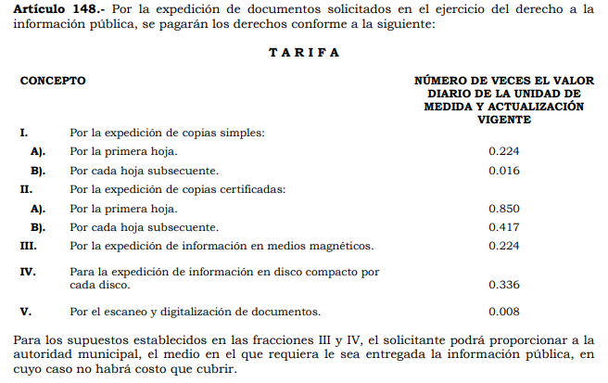
En este sentido, es evidente que la entrega de la información a la particular mediante copias certificadas, procederá una vez que se acredite el pago de derechos correspondiente.

En este sentido se señala que el monto por concepto de derechos, como se lee en el referido precepto legal del Código Financiero, se calcula tomando en consideración la Unidad de Medida y Actualización, UMA, como la referencia económica en pesos para determinar la cuantía del pago de las obligaciones y supuestos previstos en las leyes federales, de las entidades federativas, así como en las disposiciones jurídicas que emanen de todas las anteriores, que es determinado en cada ejercicio fiscal por el Instituto Nacional de Estadística y Geografía, INEGI, cuyo valor actual es por la cantidad de $96.22 diarios, como se observa en seguida:
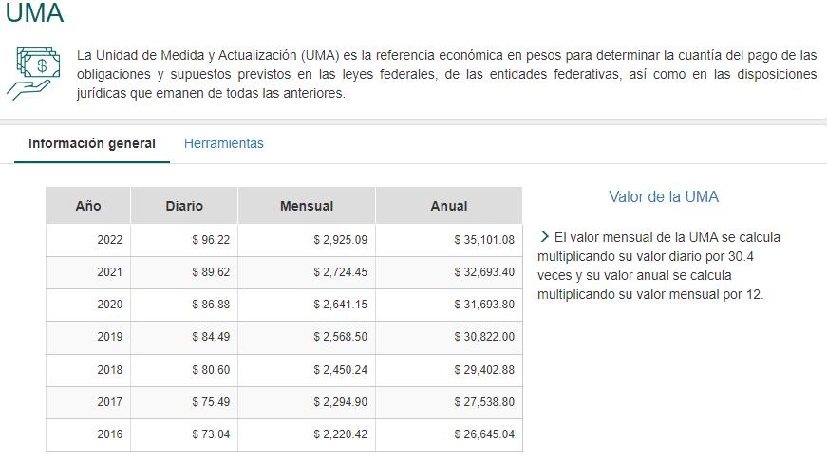

Así, los derechos por la certificación de la primera hoja, equivalen a 0.850 veces el valor diario de la Unidad de Medida y Actualización vigente, mientras que los derechos para cada una de las subsecuentes equivalen a 0.417 veces el valor diario de la Unidad de Medida y Actualización vigente, es decir, $81.787 la primera hoja, y $40.12374 cada una de las hojas subsecuentes.

Asimismo, se precisa que para la entrega de la información certificada tal y como fue solicitada por el particular, debemos tener en cuenta que los Lineamientos para la Recepción, Trámite y Resolución de las Solicitudes de Acceso a la Información Pública, así como de los Recursos de Revisión que deberán observar los Sujetos Obligados por la Ley de Transparencia y Acceso a la Información Pública del Estado de México y Municipios; disponen en el numeral treinta y ocho, incisos e), f) y h), que en el caso de que la información se haya solicitado en una modalidad que sea técnicamente factible y que constituya un costo de reproducción, los Sujetos Obligados deberán hacer del conocimiento de los particulares previamente, el costo total por la reproducción y certificación de la información requerida, así como el procedimiento para la entrega de la misma en el que se establezca: procedimiento para realizar el pago correspondiente, lugar, día y horarios en los que podrá presentarse a recoger las copias certificadas y el nombre del o los servidores públicos que le atenderán, situación que en el presente caso no aconteció.

Asimismo, no debe perderse de vista el contenido del artículo 166 de la Ley de Transparencia y Acceso a la Información Pública del Estado de México y Municipios, que señala a la literalidad lo siguiente:

“Artículo 166. La obligación de acceso a la información pública se tendrá por cumplida cuando el solicitante tenga a su disposición la información requerida, o cuando realice la consulta de la misma en el lugar en el que ésta se localice.
La Unidad de Transparencia tendrá disponible la información solicitada, durante un plazo mínimo de sesenta días hábiles, contado a partir de que el solicitante hubiere realizado, en su caso, el pago respectivo, el cual deberá efectuarse en un plazo no mayor a treinta días hábiles.
Transcurridos dichos plazos, si los solicitantes no acuden a recibir la información requerida los sujetos obligados darán por concluida la solicitud y procederán, de ser el caso, a la destrucción del material en el que se reprodujo la información.
Cuando el sujeto obligado no entregue la respuesta a la solicitud dentro del plazo previsto en la Ley, la solicitud se entenderá negada y el solicitante podrá interponer el recurso de revisión previsto en este ordenamiento.
Una vez entregada la información, el solicitante acusará recibo por escrito, dándose por terminado el trámite de acceso a la información.”

Razón por la cual, para dar cumplimiento a la presente resolución, el SUJETO OBLIGADO deberá hacer del conocimiento de la parte RECURRENTE, vía SAIMEX y correo electrónico, el costo por la reproducción y certificación de la información requerida, así como el procedimiento para la entrega de la misma una vez que haya efectuado el pago por concepto de derechos, en el que se establezca: lugar, día y horarios en los que podrá presentarse a recoger las copias certificadas, así como el nombre del o los servidores públicos que le atenderán.

Ahora bien, respecto a las manifestaciones del recurrente en el sentido de que la información proporcionada mediante informe justificado no adquiere valor probatorio pleno de una copia certificada, conviene señalar que si bien dicha modalidad de entrega en copias certificadas faculta a los servidores públicos para que expidan certificaciones de los documentos solicitados que obran en los archivos de las dependencias o entidades en copia simple u original según sea el caso.
También lo es que, en materia de acceso a la información la certificación únicamente por efecto constatar que la copia certificada que se entrega es una reproducción fiel del documento -original o copia simple- que obra en los archivos de la dependencia o entidad requerida, en ese orden de ideas, la certificación, para efectos de acceso a la información, no tiene como propósito que el documento certificado haga las veces de un original, sino dejar evidencia de que los documentos obran en los archivos de los sujetos obligados, tal cual se encuentran, lo cual deberá quedar precisado en la leyenda de certificación correspondiente.

Sirve de fundamentación a lo antes expresado, el criterio 06/2017 emitido por el Instituto Nacional de Transparencia, Acceso a la Información y Protección de Datos Personales:

Copias certificadas, como modalidad de entrega en la Ley Federal de Transparencia y Acceso a la Información Pública corrobora que el documento es una copia fiel del que obra en los archivos del sujeto obligado. Los artículos 125, fracción V y 136 de la Ley Federal de Transparencia y Acceso a la Información Pública, prevén que el acceso a la información se dará en la modalidad de entrega elegida por los solicitantes, como lo es, en copia certificada. Considerando que el artículo 1° de la Ley en cita tiene como finalidad proveer lo necesario para garantizar el acceso de toda persona a la información en posesión de los sujetos obligados del ámbito federal, la certificación en materia de transparencia y acceso a la información tiene por efecto constatar que la copia certificada entregada es una reproducción fiel del documento -original o copia simple- que obra en los archivos del sujeto obligado. En ese orden de ideas, la certificación, para efectos de acceso a la información, a diferencia del concepto que tradicionalmente se ha sostenido en diversas tesis del Poder Judicial de la Federación, no tiene como propósito que el documento certificado haga las veces de un original, sino dejar evidencia de que los documentos obran en los archivos de los sujetos obligados, tal como se encuentran.

Precedentes:
- Acceso a la información pública. RRA 1291/16. Sesión del 07 de septiembre de 2016. Votación por unanimidad. Sin votos disidentes o particulares. Partido Encuentro Social. Comisionado Ponente Oscar Mauricio Guerra Ford.
- Acceso a la información pública. RRA 1541/16. Sesión del 14 de septiembre de 2016. Votación por unanimidad. Sin votos disidentes o particulares. Secretaría de Agricultura, Ganadería, Desarrollo Rural, Pesca y Alimentación. Comisionado Ponente Francisco Javier Acuña Llamas.
- Acceso a la información pública. RRA 1657/16. Sesión del 05 de octubre de 2016. Votación por unanimidad. Sin votos disidentes o particulares. Universidad Nacional Autónoma de México. Comisionado Ponente Rosendoevgueni Monterrey Chepov

Ahora bien, por las circunstancias específicas de haber sido solicitada la información de manera certificada, ésta tiene que ser entregada/remitida de manera física a efecto de satisfacer dicha característica, lo cual efectivamente no se lograría satisfacer de remitirse de manera digital, no siendo viable su remisión colocándola mediante el escaneo, como lo propuso el SUJETO OBLIGADO, ya que la certificación requerida perdería su formalidad y característica.

Así, con fundamento en lo prescrito en los artículos 5 párrafos trigésimo, trigésimo primero y trigésimo segundo fracciones IV y V de la Constitución Política del Estado Libre y Soberano de México; 2, fracción II; 29, 36 fracciones I y II; 176, 178, 181, 185, fracción I, 186 y 188 de la Ley de Transparencia y Acceso a la Información Pública del Estado de México y Municipios, este Pleno:

R E S U E L V E:

PRIMERO. Resultan fundados los motivos de inconformidad hechos valer por EL RECURRENTE en el recurso de revisión 09829/INFOEM/IP/RR/2022, en términos del considerando cuarto.

SEGUNDO. Se MODIFICA la respuesta del SUJETO OBLIGADO, se ORDENA haga del conocimiento de la parte RECURRENTE, vía SAIMEX y correo electrónico, de lo siguiente:
- El costo total por la reproducción y certificación de la información remitida en respuesta, así como el procedimiento para la entrega de la misma en el que se establezca: procedimiento para realizar el pago correspondiente, lugar, día y horarios en los que podrá presentarse a recoger las copias certificadas y el nombre del o los servidores públicos que le atenderán.
TERCERO. NOTIFÍQUESE vía SAIMEX la presente resolución al Titular de la Unidad de Transparencia del Sujeto Obligado, para que conforme al artículo 186 último párrafo y 189 párrafo segundo de la Ley de Transparencia y Acceso a la Información Pública del Estado de México y Municipios, dé cumplimiento a lo ordenado dentro del plazo de diez días hábiles, debiendo informar a este Instituto en un plazo de tres días hábiles siguientes sobre el cumplimiento dado a la presente resolución.

CUARTO. De conformidad con el artículo 198 de la Ley de Transparencia y Acceso a la Información Pública del Estado de México y Municipios, de considerarlo procedente, el Sujeto Obligado de manera fundada y motivada, podrá solicitar una ampliación de plazo para el cumplimiento de la presente resolución.

QUINTO. NOTIFÍQUESE vía SAIMEX y correo electrónico al RECURRENTE, la presente resolución, así como, que de conformidad con lo establecido en el artículo 196 de la Ley de Transparencia y Acceso a la Información Pública del Estado de México y Municipios, podrá impugnarla vía Juicio de Amparo en los términos de las leyes aplicables.

ASÍ LO RESUELVE, POR UNANIMIDAD DE VOTOS, EL PLENO DEL INSTITUTO DE TRANSPARENCIA, ACCESO A LA INFORMACIÓN PÚBLICA Y PROTECCIÓN DE DATOS PERSONALES DEL ESTADO DE MÉXICO Y MUNICIPIOS, CONFORMADO POR LOS COMISIONADOS JOSÉ MARTÍNEZ VILCHIS, MARÍA DEL ROSARIO MEJÍA AYALA EMITIENDO VOTO PARTICULAR CONCURRENTE, SHARON CRISTINA MORALES MARTÍNEZ, LUIS GUSTAVO PARRA NORIEGA EMITIENDO VOTO PARTICULAR CONCURRENTE Y GUADALUPE RAMÍREZ PEÑA; EN LA CUADRAGÉSIMA SESIÓN ORDINARIA CELEBRADA EL NUEVE DE NOVIEMBRE DE DOS MIL VEINTIDÓS, ANTE EL SECRETARIO TÉCNICO DEL PLENO ALEXIS TAPIA RAMÍREZ.

“Artículo 24. Para el cumplimiento de los objetivos de esta Ley, los sujetos obligados deberán cumplir con las siguientes obligaciones, según corresponda, de acuerdo a su naturaleza: …. Los sujetos obligados solo proporcionarán la información pública que generen, administren o posean en el ejercicio de sus atribuciones.”(Sic)
Artículo 164. El acceso se dará en la modalidad de entrega y, en su caso, de envío elegidos por el solicitante. Cuando la información no pueda entregarse o enviarse en la modalidad solicitada, el sujeto obligado deberá ofrecer otra u otras modalidades de entrega. En cualquier caso, se deberá fundar y motivar la necesidad de ofrecer otras modalidades.

